Чай.
Как он приятен,
вкусен, крепок,
ароматен!

Среди разнообразных напитков, изготовляемых людьми, самый известный и распространенный - чай. Его пьют в любом уголке Земли. Чай обладает целебными свойствами, помогает излечиться от многих болезней.
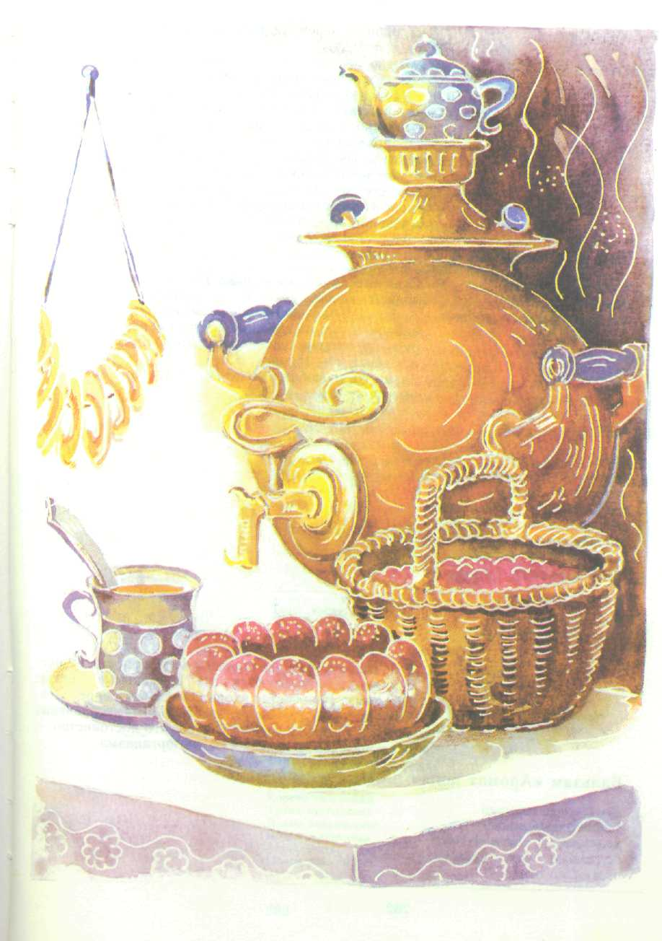
Чай – это прекрасный, полезный напиток, который утоляет жажду, снимает усталость, придает бодрость, поднимает настроение. Для многих народов он так же необходим и ничем не заменим, как и хлеб.
Исконно русскими являются лесные чаи, приготовленные из различных лесных ягод и трав: шиповника, земляники, малины, ежевики, костяники, морошки, липы, зверобоя и пр. По вкусу, цвету и аромату эти чаи не уступают традиционным чаям высших сортов. В них нет кофеина, зато много витаминов, микроэлементов и прочих полезных веществ.
Чай горячий, ароматный
И на вкус весьма приятный.
Он недуги исцеляет
И усталость прогоняет,
Силы новые дает
И друзей за стол зовет.
С благодарностью весь мир
Славит чудо-эликсир!

Я хочу открыть секрет
И полезный дать совет:
Если хворь с кем приключиться,
Чаем можете лечиться,
Чай всех снадобий полезней,
Помогает от болезней.
Чай в жару нас освежает,
А в морозы согревает,
И сонливость переборет,
И с усталостью поспорит,
Сокрушит любой недуг,
Чай здоровью – лучший друг!

Чайные
поговорки и пословицы

Чай пить – приятно жить.
Выпей чайку – позабудешь тоску
С чая лиха не бывает
Если чай не пьешь, где силы берешь?

